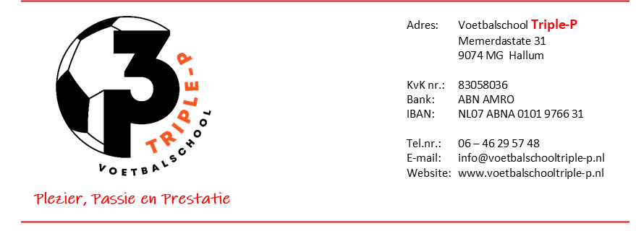
Inschrijfformulier voorjaarssessie 2022
Naam:
Geboortedatum:
Telefoonnummer:
Vereniging:
Team:
Positie:
Evt. bijzonderheden:
(denk aan bijv. medicatie)

Kledingpakket
Het kledingpakket is inbegrepen in de trainingssessie en bestaat uit en shirt, broekje en sokken van het merk Jako. De te bestellen maten zijn voor:
- shirt en broekje: 116, 128, 140, 152, 164, S, M etc.
- sokken: 31-34, 35-38, 39-42 en 43-46
Ik wil graag de volgende maten bestellen:
Maat shirt:
Maat broekje:

Maat sokken:

Optioneel is voor € 32,50 een trainingssweater bij te bestellen (vanaf maat 128).
Let op: deze sweater zit niet standaard in het kledingpakket en wordt apart op de factuur vermeld.
□ Ja ik wil graag deze sweater bestellen in de maat………….. Het is mij bekend dat deze sweater extra wordt berekend
□ Nee ik heb geen belangstelling voor deze sweater

